**UAD Berikan Pembekalan untuk Tim PPK Ormawa dan PKM Lolos Pendanaan Nasional**

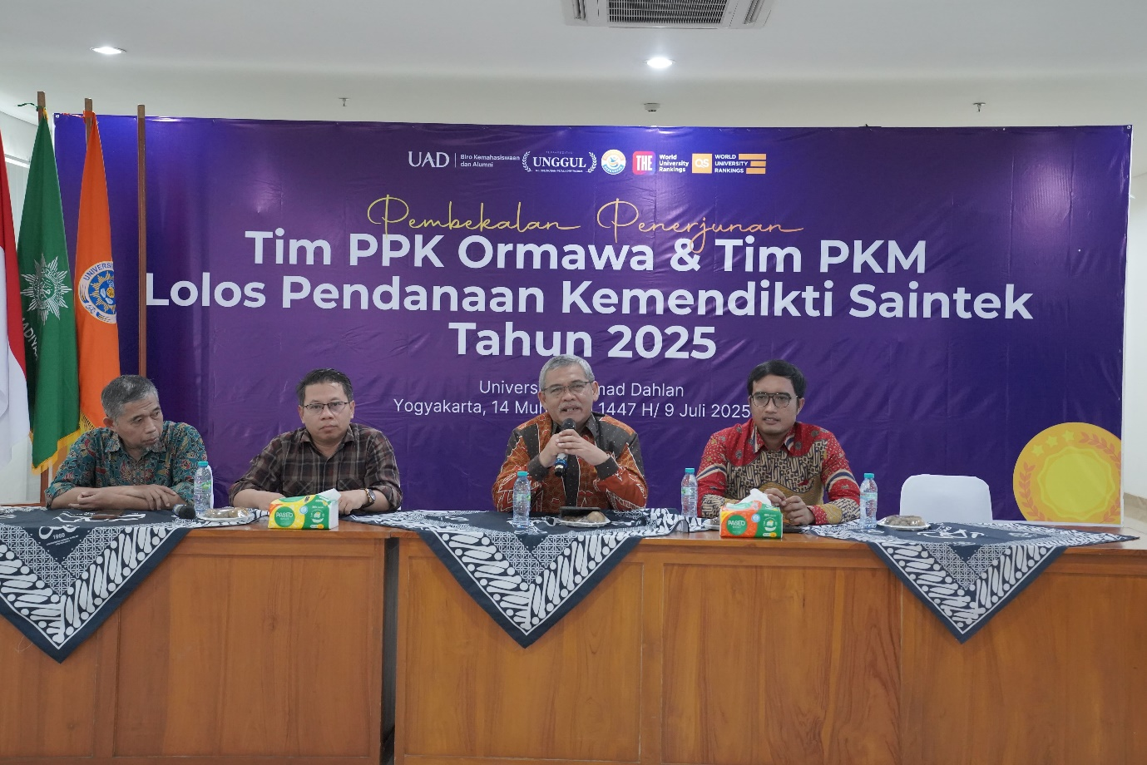

Yogyakarta 10 Juli 2025 – Universitas Ahmad Dahlan (UAD) melalui Biro Kemahasiswaan dan Alumni (BIMAWA) bersama Departemen PKM dan Pengabdian Masyarakat (PM) dari PKM Center menggelar kegiatan pembekalan penerjunan bagi tim PPK Ormawa (Program Penguatan Kapasitas Organisasi Kemahasiswaan) dan tim PKM (Program Kreativitas Mahasiswa) yang berhasil lolos pendanaan nasional. Kegiatan ini berlangsung pada Jumat 9 Juli 2025 pukul 13.00 WIB di Ruang Serbaguna Lantai 10 Gedung Utama Kampus IV UAD.

Pembukaan acara dihadiri langsung oleh Rektor UAD Prof. Dr. Muchlas, M.T., Wakil Rektor Bidang AIK Dr. Nur Kholis, A.Ag., M.Ag., Kepala BIMAWA Dr. Choirul Fajri, S.I.Kom., M.A., Pembina PKM Center Dr.rer.nat. apt. Endang Darmawan, S.Si., M.Si., serta para dekan dan wakil dekan dari berbagai fakultas di lingkungan UAD.

Dalam laporan pembukaannya Dr.rer.nat. apt. Ending Darmawan, S.Si., M.Si., menjelaskan bahwa dari proses seleksi internal yang ketat, sebanyak 6 tim PPK Ormawa dan 5 tim PKM berhasil memperoleh pendanaan dari Kementerian Pendidikan, Kebudayaan, Riset, dan Teknologi (Kemendikbudristek). “Harapannya, seluruh tim dapat melanjutkan ke tahap nasional, termasuk masuk ke ajang ABDIDAYA dan PIMNAS,” ujarnya.

Sementara itu, Kepala BIMAWA Dr. Choirul Fajri , S.I.Kom., M.A., menekankan pentingnya kolaborasi dan pendampingan dari seluruh pihak, termasuk dosen pembimbing dan pimpinan fakultas, agar pelaksanaan program berjalan optimal. Ia menyebutkan bahwa UAD menjadi salah satu perguruan tinggi Muhammadiyah dengan jumlah proposal PPK Ormawa dan PKM terbanyak yang lolos pendanaan. “Kompetisi tahun ini sangat ketat. Jumlah proposal yang didanai secara nasional pun menurun drastis. Namun kita patut bersyukur karena tim-tim UAD tetap mampu bersaing,” paparnya.

Rektor UAD, Prof. Dr. Muchlas, M.T., dalam sambutannya menyampaikan apresiasi dan semangat kepada seluruh peserta. Ia menargetkan agar seluruh tim bisa membawa prestasi di tingkat nasional. “Prestasi itu harus diperjuangkan, seperti cinta. Tidak datang begitu saja. Saya menunggu emas dari kalian,” ungkapnya penuh semangat.

Rektor juga menegaskan pentingnya integrasi antara prestasi akademik dan aktivitas kemahasiswaan. Ia berharap prestasi yang diraih mahasiswa melalui PPK Ormawa dan PKM dapat diakui sebagai rekognisi akademik seperti tugas akhir atau pengganti mata kuliah tertentu. “Prestasi kalian adalah portofolio masa depan. Bukan hanya IPK, tetapi pengalaman, teamwork, komunikasi, dan kepemimpinan yang tidak bisa diajarkan di kelas,” tegasnya.

Sebagai bentuk dukungan institusi, pihak rektorat juga berjanji akan memfasilitasi kelancaran akademik mahasiswa peserta program, termasuk pemberian dispensasi ujian jika jadwal kegiatan bertabrakan.

Usai sambutan, kegiatan dilanjutkan dengan sesi pembekalan yang terbagi ke dalam dua ruangan. Tim PPK Ormawa mendapatkan materi di Ruang Serbaguna, sementara Tim PKM mengikuti pembekalan di Ruang Kaca Timur, keduanya berada di lantai 10 Gedung Utama Kampus IV UAD.

Program ini menjadi bukti nyata komitmen UAD dalam mendukung pengembangan kapasitas mahasiswa melalui inovasi, kreativitas, dan pengabdian masyarakat.